Desain UI (User Interface) SIJAWEB

Desain antarmuka (User Interface/UI) pada Sistem Informasi Pelayanan Jasa Berbasis Web (SIJAWEB) dirancang dengan mengusung konsep modern, minimalis, dan user-friendly. Sistem ini memanfaatkan framework Bootstrap 5 untuk memastikan tampilan yang responsif serta kompatibel di berbagai perangkat, baik desktop maupun mobile.

Halaman User
Pada sisi pengguna (user), sistem menyediakan beberapa halaman utama yang dirancang sederhana namun tetap modern, yaitu:

Halaman Login & Register
Halaman ini menggunakan form yang sederhana, bersih, dan responsif. Desain difokuskan pada kemudahan input data dengan tampilan modern serta dilengkapi animasi ringan untuk meningkatkan pengalaman pengguna.
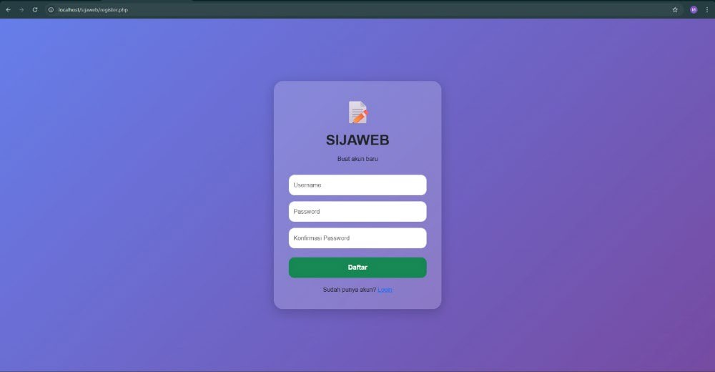

Dashboard User
Dashboard menampilkan ringkasan aktivitas pengguna dalam bentuk statistik pesanan, seperti total pesanan, pesanan pending, diproses, dan selesai. Selain itu, tersedia menu cepat (quick menu) untuk mempermudah akses ke fitur utama.
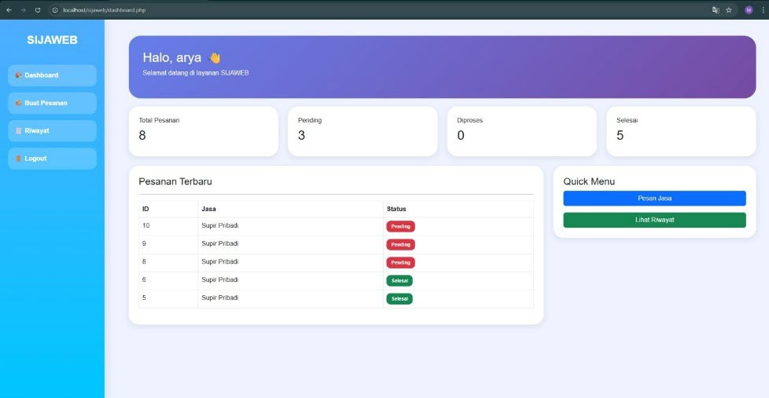

Halaman Buat Pesanan
Halaman ini menampilkan daftar layanan dalam bentuk card (kartu) yang menyerupai tampilan aplikasi layanan seperti Gojek. Setiap layanan dilengkapi dengan ikon visual (misalnya untuk cuci mobil, untuk laundry) agar lebih mudah dikenali oleh pengguna.
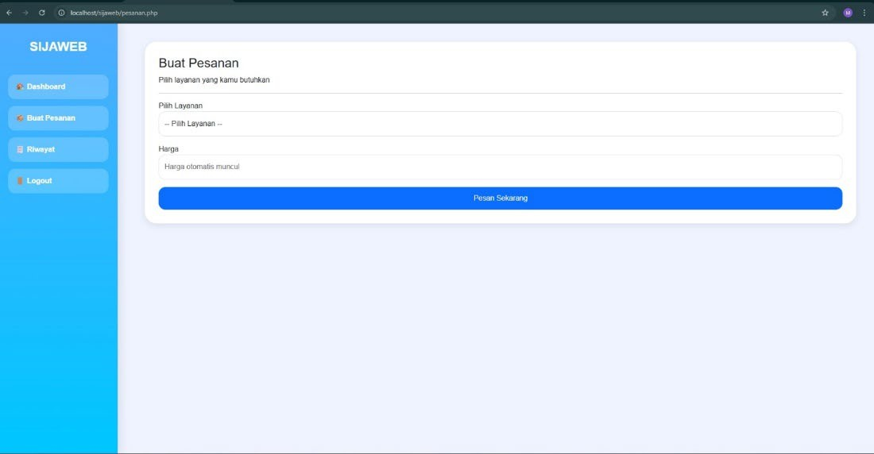

Halaman Riwayat Pesanan
Riwayat pesanan ditampilkan menggunakan card UI, bukan tabel, sehingga terlihat lebih modern dan mudah dibaca. Setiap status pesanan diberikan warna berbeda (badge), seperti:
  - Kuning: Pending
  - Biru: Diproses
  - Hijau: Selesai
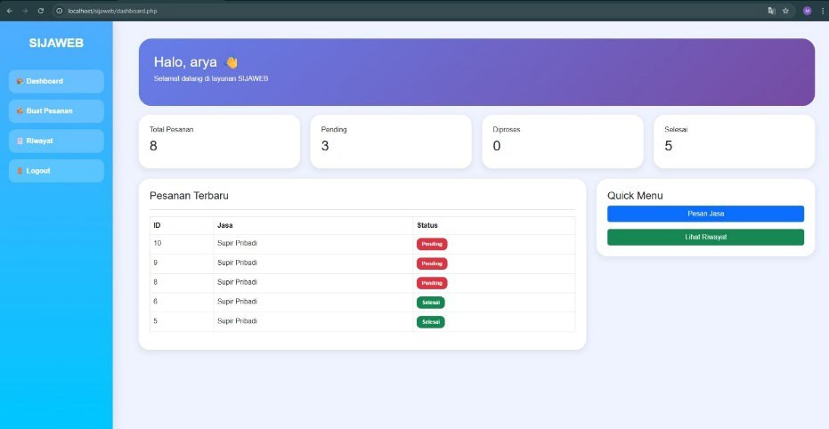

Halaman Pembayaran
Pada halaman ini, pengguna dapat memilih metode pembayaran seperti Cash, Dana, GoPay, atau transfer bank. Jika menggunakan metode transfer, pengguna dapat mengunggah bukti pembayaran melalui fitur upload yang telah disediakan.
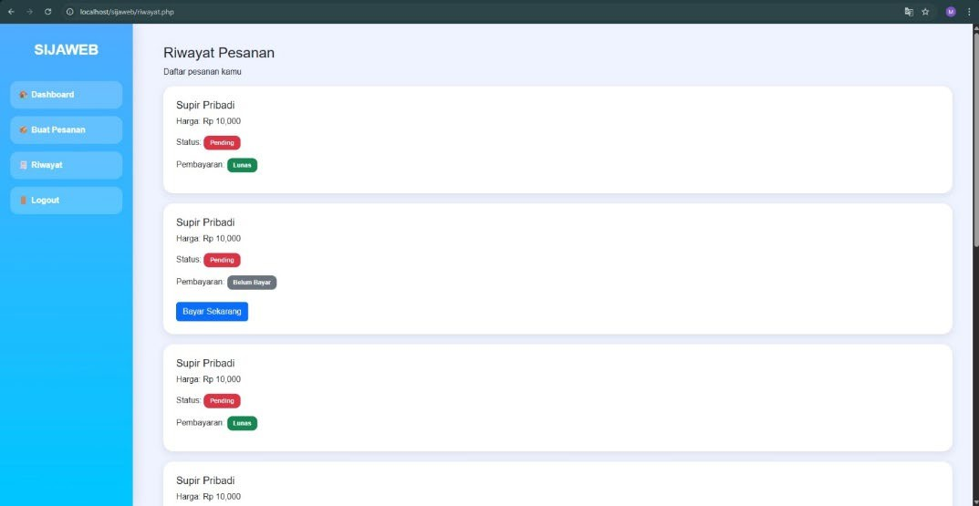

Halaman Admin
Pada sisi admin, desain difokuskan pada pengelolaan data dan monitoring sistem secara efisien, meliputi:

Dashboard Admin
Menampilkan statistik sistem secara keseluruhan dalam bentuk angka dan grafik untuk memudahkan analisis data.
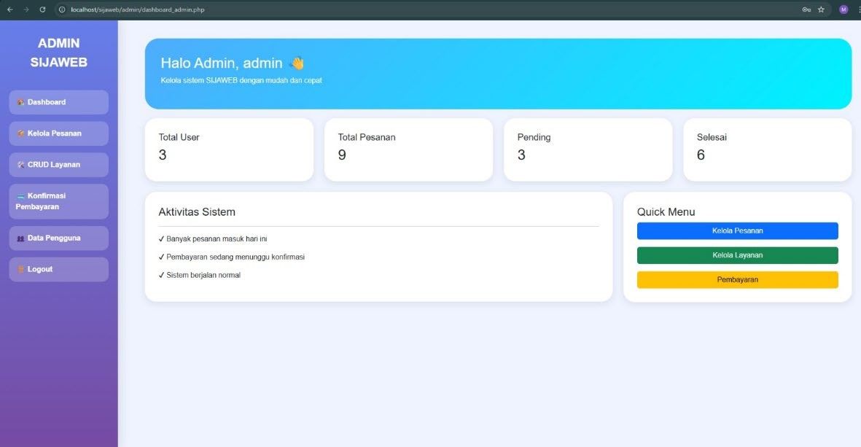

Kelola Pesanan
Admin dapat melihat daftar pesanan dalam bentuk tabel serta melakukan update status pesanan (pending, diproses, selesai).
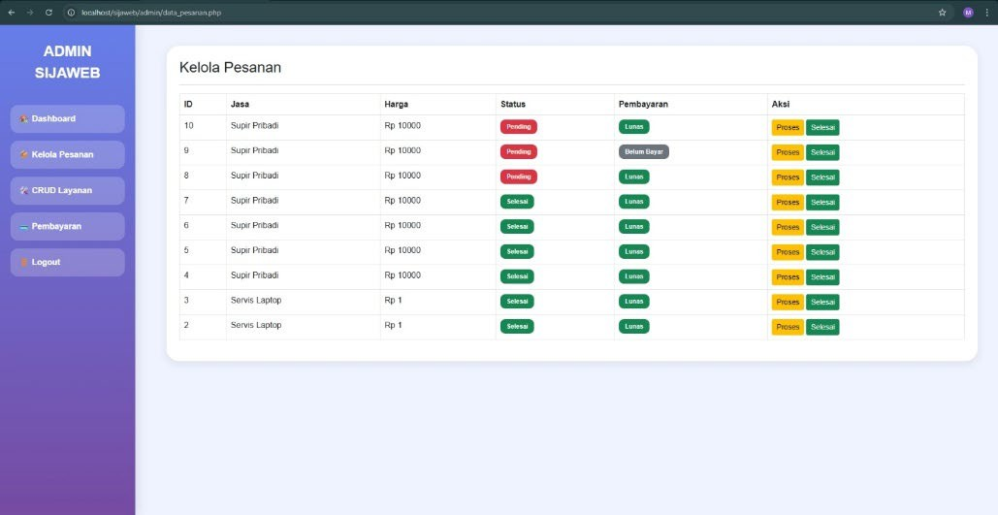

CRUD Layanan
Admin dapat menambah, mengedit, dan menghapus data layanan jasa yang tersedia dalam sistem.
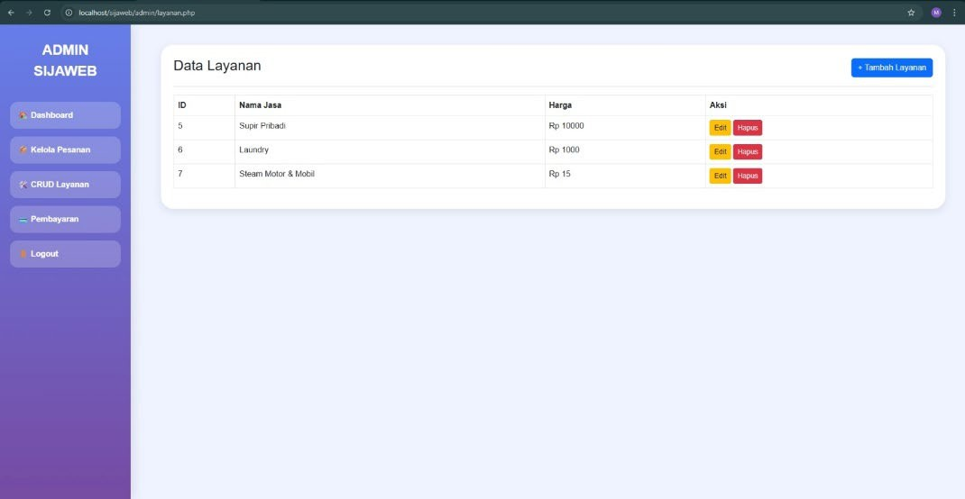

Konfirmasi Pembayaran
Admin melakukan validasi terhadap bukti pembayaran yang diunggah oleh pengguna sebelum pesanan diproses lebih lanjut.
